校先进党支部食品科学与工程系党支部事迹简介

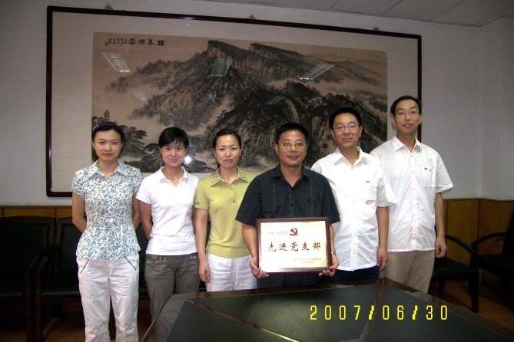

食品科学与工程系党支部认真贯彻执行《基层党支部工作细则》，团结带领支部党员和全系师生，围绕中心任务创造性地开展支部工作，精心组织“师生换位体验生活，教学相长共建和谐”等丰富多彩的党员主题教育活动，推动师德建设和教学能力建设，2名党员教师分别获得校、院授课竞赛一等奖，2名教师获工大集团奖教金；参编教材6部，其中主编教材2部；积极支持学生开展食品科学文化节系列活动，融科普、道德实践和社会责任培育于一体，产生了积极的社会影响；努力拓展社会资源，在特色专业建设、开展社会服务、帮助学生就业等方面作出了积极的贡献；所在系被评为学院“教书育人先进集体”；建成食品科学与工程硕士点；承担国家863项目和江苏省攻关项目2项；建成国家轻工业食品质量检测（南京）站，有效地提升了食品科学与工程系主动适应社会经济发展的活力和贡献率。

